WTOREK 10.06.2020
Temat tygodnia: Spędzamy wakacje w Polsce.
Temat dnia: Mazurskie jeziora.

Cele ogólne:
- doskonalenie toru wydechu i pogłębianie pojemności płuc,
- rozpoznawanie krajobrazu Mazur,
- zapoznanie ze sposobami spędzania wolnego nad jeziorem,
- rozwijanie zasobu słownictwa,
- kształtowanie sprawności ruchowej,
- doskonalenie umiejętności matematycznych,
- rozwijanie zdolności plastycznych i sprawności manualnych.

Propozycje aktywności i zabaw:
1. Zabawa integrująca „Pajęczyna”
Wykorzystując kłębek włóczki lub nici tworzymy pajęczą sieć angażując w zabawę wszystkich uczestników.

2. Ćwiczenia oddechowe
Z gazet wykonujemy papierowe kule, następnie dzielimy się na dwa zespoły. Na środku podłogi wyznaczamy linię za którą przeciwne drużyny przedmuchują papierowe kule. Wygrywa drużyna która pierwsza przedmucha wszystkie kule na stronę przeciwnika.

3. Ćwiczenia poranne
- Jestem clownem , chodzenie na miękkich nogach .
- Bieganie dookoła jeziora , bieganie po obwodzie dywanu
- Wielkoludy i krasnoludki , chodzenie na palcach na przemian- po cichu ( krasnoludki), głośno, uderzając całymi stopami o podłogę ( wielkoludy)
- Przechodzenie pod mostem , przechodzenie pod krzesełkiem
- Turlanie się po łące , dywan jest łąką po której dzieci turlają się same, a potem turlają się wzajemnie
- Marsz po kole przy piosence śpiewanej przez nauczyciela

4. Rozmowa kierowana połączona z oglądaniem ilustracji „Mazury”

Inicjujemy rozmowę dotyczącą wakacji nad jeziorem. Opowiadamy dziecku o polskiej krainie jezior – Mazurach. Dziecko pracuje z obrazkiem, opisuje co przedstawia. Zastanawiamy się jak można spędzać czas podczas wakacji na Mazurach oraz jakich zasad bezpieczeństwa należy przestrzegać.

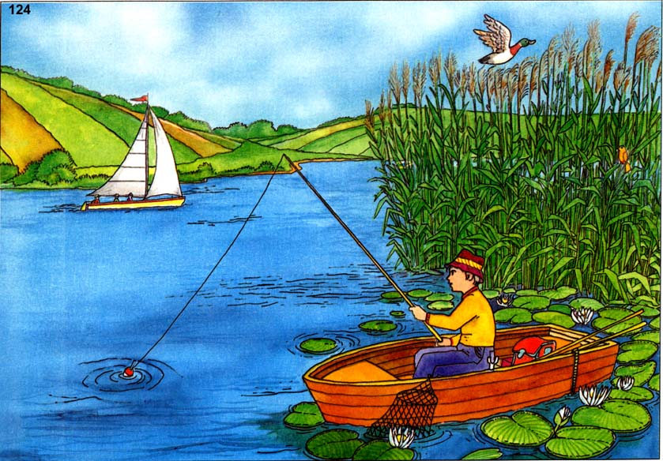

5. Zabawa matematyczna „Złapał rybak rybki”
Dziecko przelicza rybki, następnie koloruje według instrukcji prowadzącego, np. pierwsza rybka na zielono, druga na żółto. Utrwalamy posługiwanie się liczebnikami porządkowymi.

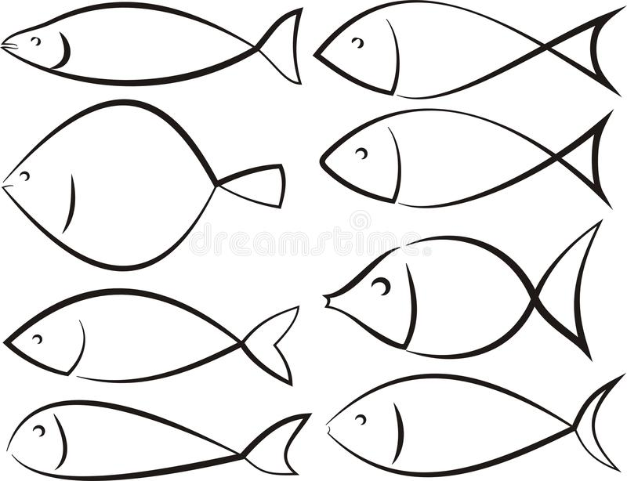

6. Zabawa ruchowa „Podróż jachtem”
Dziecko wciela się w turystę pływającego jachtem po wodzie. Dziecko naśladuje ruchem czynność wykazując się kreatywnością i samodzielnością.

7. Zabawa plastyczna „Złota rybka”
Dziecko ozdabia kontur złotej rybki wykorzystując ulubioną technikę plastyczną.

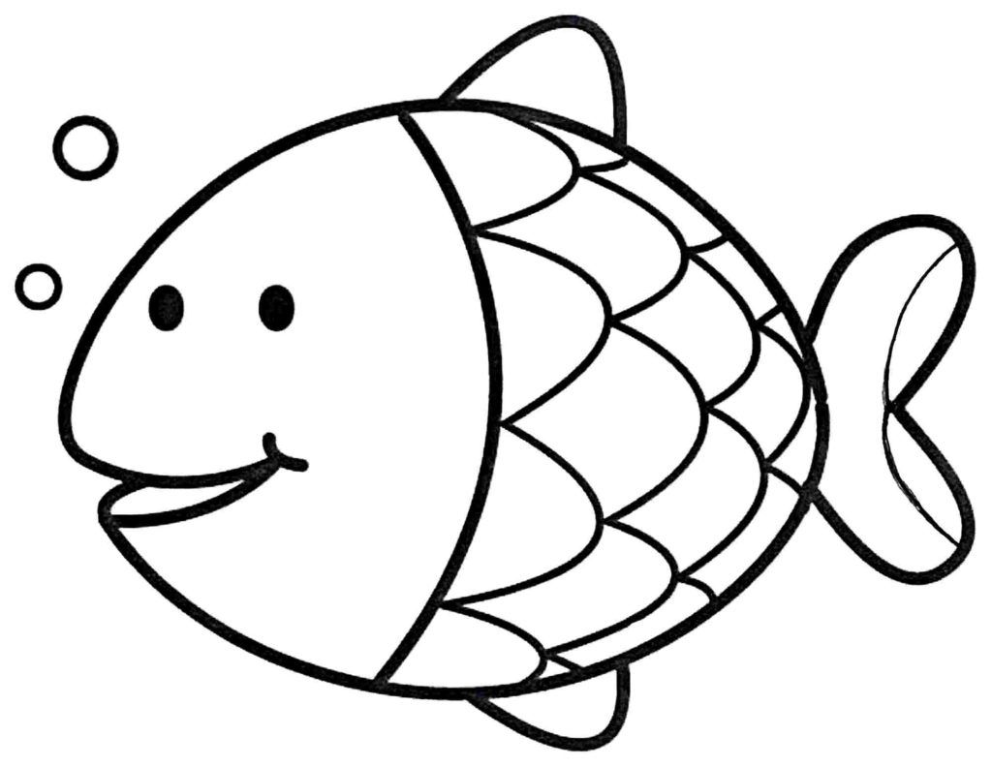

8. Zabawa dydaktyczna „Ile wody jest w jeziorze?”
Przeprowadzamy proste doświadczenia z wodą. Do różnych pojemników dziecko wlewa taką samą ilość wody (mierzymy miarką, naczyniem). Należy przygotować naczynia o różnej wielkości i kształcie.

